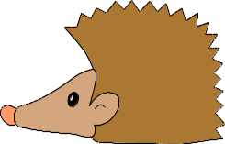
4+3
4+4
4+5
4+6
4+2
4+1
3+9
3+8
3+7
3+6
3+5
3+4
3+3
3+2
3+1
2+10
2+9
2+8
2+5
2+7
2+6
2+4
2+3
2+2
2+11
2+12
2+13
2+14
2+15
2+16
2+17
2+18
3+10
3+11
3+12
3+13
3+14
3+15
3+16
3+17
A szaggatott vonal mentén nyírd ki a süniket!

